2008年越秀区初中毕业班综合测试
物理试卷

本试卷分第一部分（选择题）和第二部分（非选择题）。第一部分1到2页，第二部分
3至7页。总分100分。考试时间80分钟。
注意事项：
1．选择题每小题选出答案后，用2B铅笔把答题卡上对应题目的答案标号涂黑；如需改动，用橡皮擦干净后，再选涂其他答案；不能答在试卷上。
2．非选择题答案必须写在答题卷各题目指定区域内的相应位置上；如需改动，先划掉
原来的答案，然后再写上新的答案，改动的答案也不能超出指定的区域；除作图题可用2B
铅笔作图外，其他各题必须用黑色字迹钢笔或签字笔作答。不准使用涂改液。不按以上要
求作答的答案无效。
3．全卷共六大题，请考生检查题数。
第一部分（选择题 共36分）
一、选择题（每小题3分，共36分）
每小题给出的四个选项中，只有一个是正确的，请把正确的答案选出来．
1．下列数据中最接近事实的是
A．乒乓球的直径约40cm B．家庭电路电压是380V
C．一个成人的质量约为50g D．人体的正常体温约为37℃
2．为了纪念物理学家对科学的贡献，很多物理量的单位用物理学家的名字来命名，下列哪组物理量的国际单位全部是用物理学家的名字来命名的
A．长度、质量、力 B．功、功率、电流
C．时间、速度、温度 D．能量、密度、电压
3．下列各项有关超声波的叙述，哪一项是正确的？
- 超声波是电磁波
- 超声波在空气中的传播速度是3×10⁸m/s
- 超声波不能通过真空
- 超声波可用来消毒日常的饮用水
4．下列说法正确的是
- 煤、石油属于可再生能源
- 原子弹利用核裂变，核电站利用核聚变
- 原子核由质子和中子组成
- 固定电话的话筒把变化的电流变成声音
5．某些物质在很低的温度时，电阻就变成了零，这种现象称为超导现象。假如所有导体都没有了电阻，下列用电器仍能正常使用的是
- 普通家用洗衣机 B．电饭锅 C．电熨斗 D．保险丝
6．同学们走进化学实验室时，常闻到酒精的气味，这一现象涉及的物理知识有
A．升华 凝华 B．汽化 扩散 C．升华 扩散 D．熔化 汽化
7．现用一放大镜阅读书上的小字。下列哪一项叙述是正确的？
- 该放大镜是一个凹透镜
- 小字在镜中的成像是实像
- 物距比放大镜的焦距大
- 小字和它的成像位于放大镜的同一侧
8．关于电动机和发电机，以下各项叙述中正确的是
- 电动机和发电机都是由定子和转子组成的
- 电动机是根据“磁生电”的原理制成的
- 发电机是根据“电生磁”的原理制成的
- 电动机和发电机都是将其它能转化为电能的
9．下列各项现象中，哪些是由光的折射所引起的？
- 猎人利用矛捕鱼时，如果把矛头瞄准他所观察到鱼的位置，他不会命中
- 太阳光通过三棱镜后产生一条彩色的光带
- 光在光导纤维中传播
- 只有（1）
- 只有（1）和（2）
- 只有（2）和（3）
- （1）、（2）和（3）
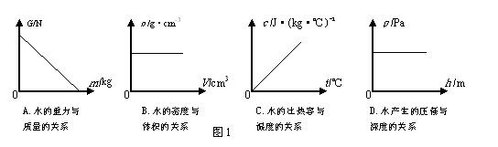
10．水是人类生存不可缺少的物质，图1中能正确描述水的各物理量之间关系的图像是

11．寒冷的冬天，居民楼的玻璃窗上会“出汗”或结“冰花”。下列说法正确的是
A．“冰花”结在玻璃窗的内表面
B．“汗”出在玻璃窗的外表面
C．玻璃窗上的“冰花”是室外水蒸气凝华生成的
D．玻璃窗上的“汗”是室外水蒸气液化生成的
12．自行车是我们熟悉的交通工具，从自行车的结构和使用来看，它涉及不少有关力学的知识。以下各项内容中叙述错误的是
A．车把手在转动时是一个省力杠杆
B．旋紧自行车的各种紧固螺丝、塑料套紧套在车把手上，这是属于通过增大压力来增大摩擦
C．车的把手上有凹槽、脚踏板凹凸不平，这是属于通过改变接触面粗糙程度来增大摩擦
D．坐垫呈马鞍型，它能够增大坐垫与人体的接触面积以减小臀部所受的压力

第二部分（非选择题 共64分）
图2
工作缝隙
磁粉
塑料带基
铁心
走带方向
S N
N S
S N
磁头线圈接电源和话筒筒筒
S N
N
二、填空题（每小题4分，共16分）
13．如图2是录音机录音磁头的工作原理图。从图2中可以看出，
录音时，声音先转变成强弱变化的电流，当电流通过录音磁头上
的线圈时，线圈周围就产生强弱变化的 ；录音磁头将
电信号转换为磁信号利用了 效应；磁记录技术还应用到人们日常生活的方方面面，请举两例： 、 。
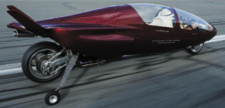
14．今年2月某日报报道了世界上现有跑得最快的车。这款由英国人设计、使用了战斗机技术的新型“轿车”最高时速可达547公里，整辆车重量不到318公斤，仅为普通宝马MINI轿车的一半，因此可在30秒内达到每小时482公里的速度。这款“轿车”前后各有一个主车轮，后轮两边还各有一个稍小的支撑轮，用于在低速行驶时操控（如图3）。这款“轿车”若按时速540公里行驶，则540km/h= m/s,按此速度行驶10min，通过的路程是 m；这款“轿车”在设计上运用了一些力学知识，例如：整车的质量较小，使其运动状态容易改变。
图3
请你仿照示例另举一例：
15．近年广州市正在进行管道天然气置换。已知天然气的热值为8.4×10⁷J/ m³，放出的热量有50％被有效利用。现要将质量为4kg，初温为25℃的水加热到100℃，这些水需要吸收的热量是 J，在此过程中需要完全燃烧 m³的天然气。［水的比热容为4.2×10³J/(kg·℃)］
16．将边长为0.2 m的实心正方体A放置在水平地面上，已知A的密度为0.8×10³ kg/ m³，则物体A对地面的压强是 Pa；若将正方体A的上部沿水平方向截去一定的厚度h，使物体A对地面的压强变为1200 Pa，则沿水平方向截去的厚度h是 m。（g取10N/kg）
三、作图题（每小题3分，共9分）
17．当给螺线管通电时，螺线管的N、S极如图4所示，请在图中标出电流方向和小磁针静止时的N、S极。
18．投影仪的灯泡功率很大，配有风扇进行散热。使用投影仪时，先闭合开关S₁，风扇转动，再闭合开关S₂，灯泡发光；若只闭合开关S₂，灯泡不发光。请将图5所示的原理图连接完整。（风扇用电动机的符号表示）
19．如图6，S是一个发光点，S/是它在平面镜中成的像，SA是S发出的一条光线，请在图中画出平面镜的位置和SA经平面镜反射后的光线。

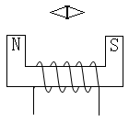
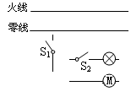
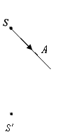

图4
图5
图6

四、计算题（第20题7分，第21题8分，共15分）
解答应写出必要的文字说明、公式和重要演算步骤．只写出最后答案的不能得分．有
数值计算的题，演算过程及结果都要在数字的后面写上单位．
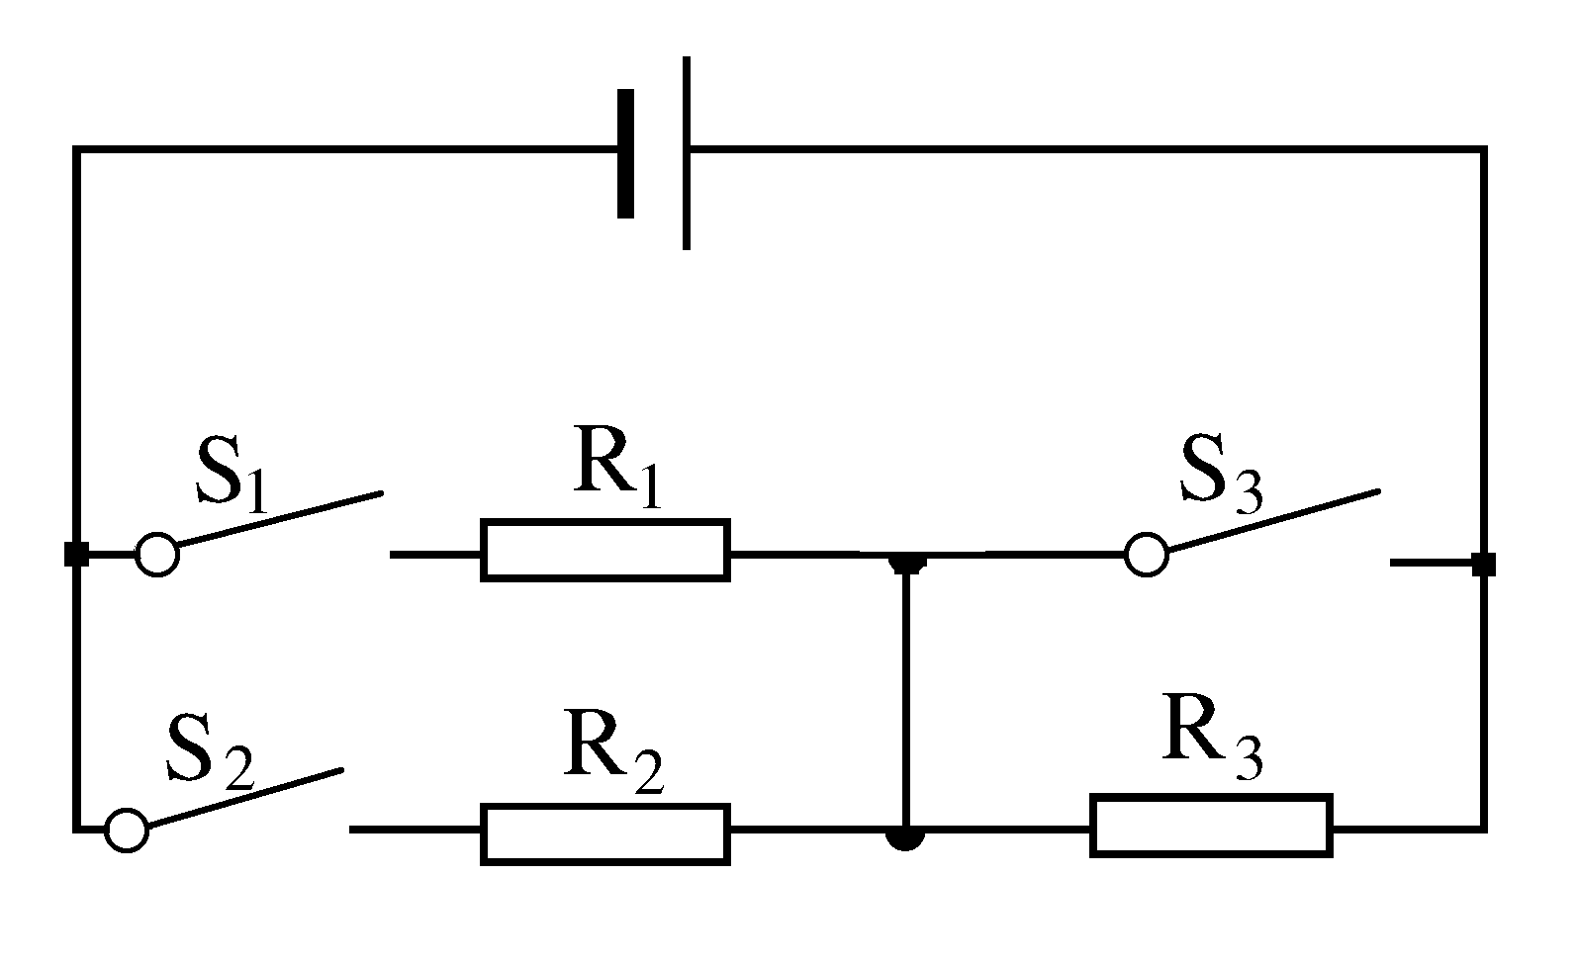
20．如图7所示，电源电压恒为12V，电阻R₁=6Ω，R₂=12Ω。只闭合开关S₁时，电路中消耗的总功率是12W。试求：（1）电阻R₃的阻值；（2）同时闭合开关S₁、S₂、S₃时，通电1min电流做的总功是多少。
（请画出等效电路图）

图7

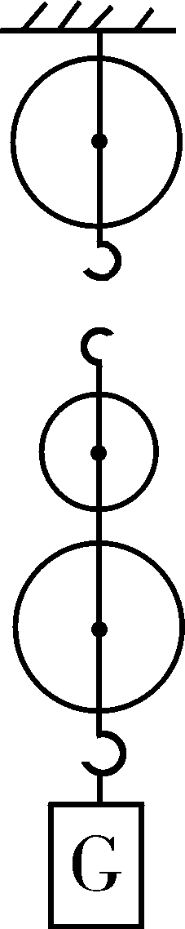

第21题共有两题，请各校自选一题做。
21．（A卷）用如图8所示装置，完成下列问题（不考虑绳重及摩擦）。
（1）要求滑轮组由4股绳子承担重物，请用笔画线代替绳子将滑轮组绕好；
（2）用第（1）问绕好的滑轮组匀速提升200N的重物，在重物上升0.2m的过程中，拉力的功率为60W，滑轮组的机械效率为50％，则：
①滑轮组的有用功为多少？
②拉力做的总功为多少？
③绳子的自由端上升的速度为多少？
图8
图8

21．（B卷）用如图8所示装置，完成下列问题（不考虑绳重及摩擦）。
（1）要求滑轮组由4股绳子承担重物，请用笔画线代替绳子将滑轮组绕好；
（2）使用第（1）问绕好的滑轮组提升重物，当物重为50N时，绳端需用20N的拉力才能使物体匀速上升，求此时滑轮组的机械效率；
（3）若要使这个滑轮组省力，则提起的重物应该超过多重？

五、问答题（5分）
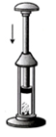
22．如图9所示，在一个配有活塞的厚玻璃筒里放有一小团蘸了乙醚的棉花，用力把活塞迅速压下去，看见蘸了乙醚的棉花燃烧起来。请你用能量的观点解释这一现象。
图9

六、实验、探究题（第23题8分，第24题6分，第25题5分，共19分）
23．（1）如图10所示停表的读数是： min s；
（2）某同学采用如图11所示的方法测定硬币的直径，测得4个硬币的直径是： cm；
1
0
2
3
4
5
6
7
8
cm
7
局部放大图

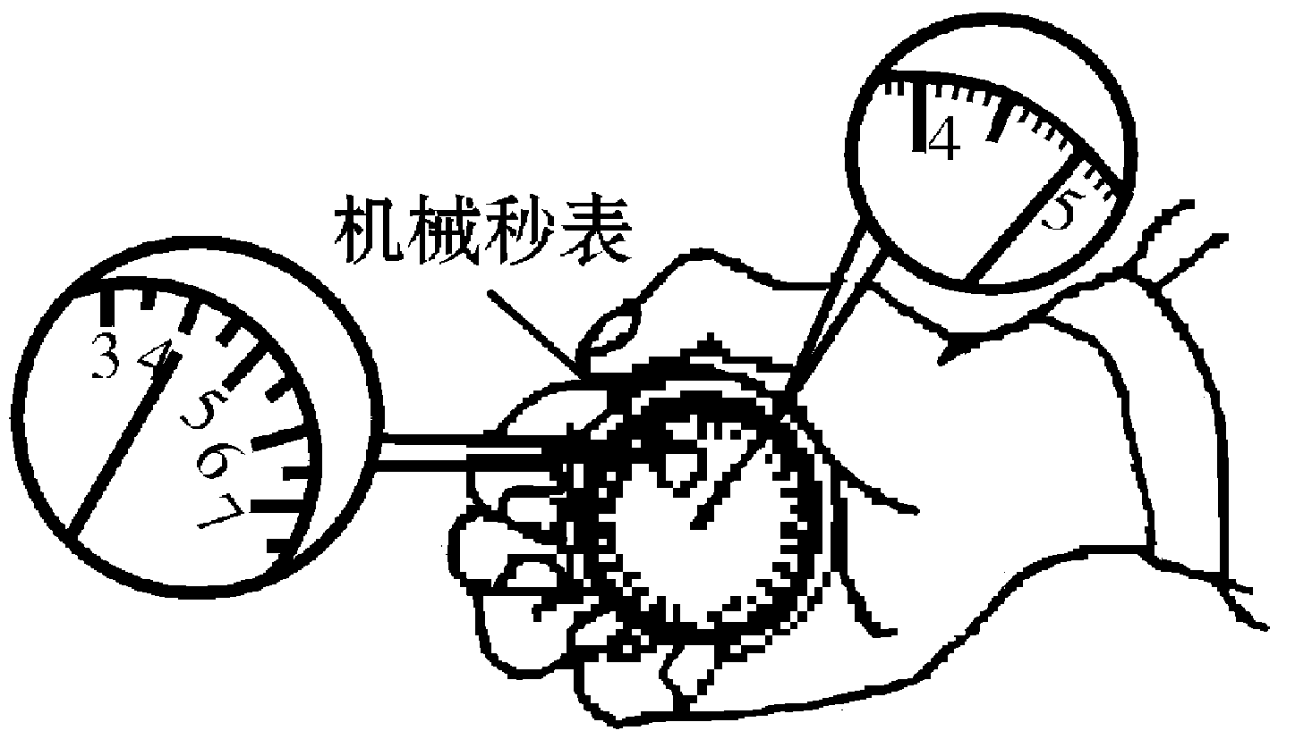
图11
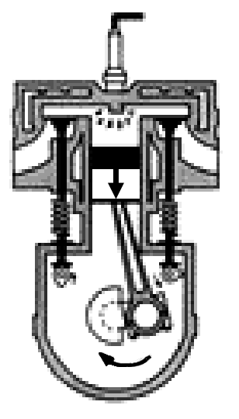

图10
图10

图12

（3）汽油机工作的四个冲程为：吸气冲程、压缩冲程、做功冲程、排气冲程。如图12表示为 冲程；
（4）为了比较水和食用油的吸热能力，某实验小组选取的器材有：两个相同规格的酒精灯、两个相同规格的烧杯、两支相同规格的温度计、两个铁架台、火柴，适量的水和食用油。请问：
①还需要用的器材：
②对水和食用油的选取，需满足的条件：
③怎样确定水和食用油是否吸取了相同的热量：
24．（1）小明和小红在探究“浮力的大小等于什么？”的实验中，做了如下（图13）测量：
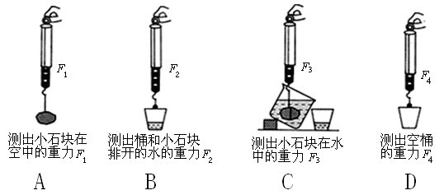

图13

写出以上探究中，不重复操作的合理顺序 （只填代号），四步实验中弹簧测力计的示数F₁、F₂、F₃、F₄之间的大小关系是 ，通过探究，得出的结论是F_{浮}= G_{排}。
（2）小明和小红将不同的实心物块浸没在液体中并松手后，发现有的物块上升至液面，有的物块下降至容器底部。为了研究实心物块的质量和体积对此现象的影响， 他们分别用甲、乙两种不同的液体做实验。表一、表二是他们记录的实验数据及观察到的实验现象。

表一：液体甲（质量为8.0 kg，体积为8.0×lO⁻³ m ³）
实验序号 | 物块 | 质量(×10⁻³kg) | 体积(×10⁻⁶m³ ) | 现 象
1 | A | 7.5 | 30 | 上升至液面
2 | B | 25.2 | 42 | 上升至液面
3 | C | 24.3 | 27 | 上升至液面
4 | D | 21.6 | 12 | 下降至底部
5 | E | 91.8 | 34 | 下降至底部
表二：液体乙 (质量为6.4 kg，体积为8.0×lO⁻³ m ³)
实验序号 | 物块 | 质量(×10⁻³kg) | 体积(×10⁻⁶m³ ) | 现 象
6 | A | 7.5 | 30 | 上升至液面
7 | B | 25.2 | 42 | 上升至液面
8 | C | 24.3 | 27 | 下降至底部
9 | D | 21.6 | 12 | 下降至底部
10 | E | 91.8 | 34 | 下降至底部
小明分析以上的数据及现象，发现物块C漂浮在液体甲中所受的浮力是 N，物块C浸没在液体乙中所受的浮力是 N；（g取10N/kg）
他们进一步综合分析表一、表二中的数据及现象，归纳得出结论：当物块的质量与体积的比值 液体的质量与体积的比值时，液体中的物块就 ；当物块的质量与体积的比值 液体的质量与体积的比值时，液体中的物块就 。（均选填：“大于”、“小于”、“等于”、“上升”或“下降”）

第25题共有两题，请各校自选一题做。
25．（A卷）小明在做“用电流表和电压表测电阻”的实验。
（1）请你帮助他在实物连接图14中，用笔画线代替导线将缺的导线补上。
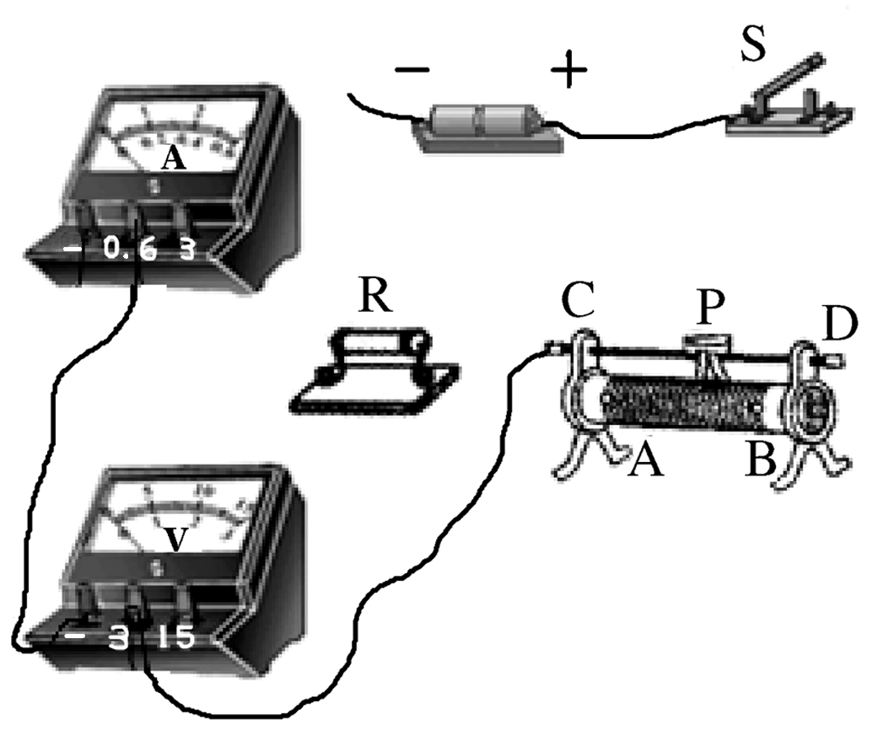

图14

（2）滑动变阻器在实验中除能起保护电路的作用外，另一个主要作用是改变电阻两端的电压来改变通过的电流，以达到 。
（3）若实验器材改为如下：一个标准电阻箱（电路图符号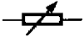）、若干开关、干电池、导线和一个电流表（该电流表表盘上有刻度但无刻度值，电流表灵敏度良好且量程足够大），请用以上器材设计一个测量电阻R_{x}的实验电路图。

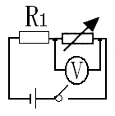
25．（B卷）实验桌上有如下器材：电压恒定的电源一个（电源电压约6V），阻值为5Ω、10Ω、15Ω的定值电阻各一个，标准电阻箱一个（电路图符号），学生用电压表一个，开关一个和导线若干。小明想利用实验桌上的器材，设计一个实验证明：“当通过电阻的电流保持不变时，电阻两端的电压与该电阻的阻值成正比”。
图15
（1）小明设计了如图15所示的实验电路图。他的方法是：用R₁=5Ω的电阻作为电路保护电阻（以免不小心将电阻箱的阻值调至零时，电源被短路），改变电阻箱的阻值，记下每次对应的电压表示数。小明发现，电阻两端的电压与该电阻的阻值并不成正比。请你对小明的实验方法做出评价：

（2）请你根据上述要求帮助小明画出实验电路图并简述实验步骤。

2008年越秀区初中毕业班综合测试
物理试卷答案

- 选择题（每小题3分，共36分）
题号 | 1 | 2 | 3 | 4 | 5 | 6 | 7 | 8 | 9 | 10 | 11 | 12
答案 | D | B | C | C | A | B | D | A | B | B | A | D
二、填空题（每小题4分，共16分）
13．磁场（1分）；电流的磁（1分）；
信用卡、电话磁卡、第二代身份证、软磁盘、硬磁盘等（每空1分，共2分）
14．150（1分）；9×10⁴（2分）；
整款“轿车”做成流线型，以便跑起来时减少空气阻力（或：高速行驶时只有前后两个主车轮着地，支撑轮不着地，以减少地面对其摩擦力）（1分。说明：其它答案只要合理，同样给分）
15．1.26×10⁶（2分）；0.03（2分）
16．1600（2分）；0.05（2分）
三、填空题（每小题3分，共9分）
17．评分说明：标出电流的方向2分，标出小磁针静止时的N、S极1分。
18．评分说明：每条连线各1分。
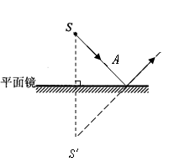
19．评分说明：画对平面镜2分，画对反射光线1分。

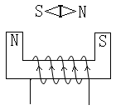
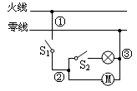

四、计算题（第20题7分，第21题8分，共15分）
20．（1）只闭合开关S₁时，电路图如图甲。
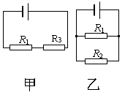
由题意：P=UI……1分
I=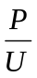=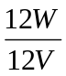=1A……1分
根据：I=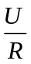……1分
U₁=IR₁=1A×6Ω=6V
U₃=U－U₁=12V－6V=6V
R₃=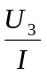=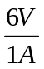=6Ω……1分
（2）开关都闭合时，电路图如图乙
由题意：W=W₁＋W₂……1分
W=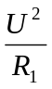t＋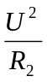t……1分
=U²t（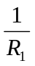＋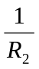）
=（12V）²×60s×（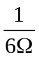＋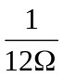）
=2160 J……1分
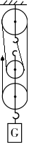
评分说明：用其它方法计算正确均得满分。
21．（A题）（1）如图（1分）
（2）①W_{有}=Gh……1分
=200N×0.2m
=40J……1分
②η=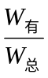……1分
W_{总}=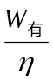=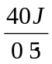=80 J……1分
③W_{总}=FS S=4h
F=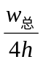=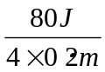=100N……1分
P=Fv……1分
V=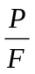=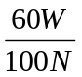=0.6m/s……1分
21．（B题）（1）如图（1分）
（2）设物体上升高度h，W_{有}=Gh……1分
W_{总}=FS S=4h
η=……1分
η=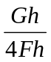=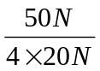=62.5％……1分
（3）由平衡力知识知：4F=G_{物}＋G_{动}……1分
G_{动}=4F－G_{物}=4×20N－50N=30N……1分
若要省力，满足的条件是：F_{拉}＜G_{物}……1分
而F_{拉}=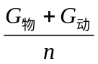=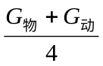
即 ＜G_{物}
G_{物}＞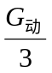=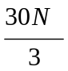=10N
∴重物应该超过10N……1分
评分说明：用其它方法计算正确均得满分。
五、问答题（5分）
22．答：用力把活塞迅速压下去，外力对玻璃筒内的空气做功（2分），玻璃筒内的空气被压缩内能增大，温度升高（2分），当空气温度达到乙醚的着火点时，使蘸了乙醚的棉花燃烧。（1分）
六、实验、探究题（第23题8分，第24题6分，第25题5分，共19分）
23．（1）4、5（共2分） （2）7.40（1分） （3）做功（2分）
（4）①天平（1分）②质量相同（1分）③加热时间相同（1分）
24．（1）DACB（1分）；F₁－F₃＝F₂－F₄（1分）
（2）0.243（1分）；0.216（1分）；
小于，上升（两空共1分）；大于，下降（两空共1分）（或答：大于，下降；小于，上升）
25．（A题）（1）实物电路连接如图（2分）
（2）多次测量取平均值的目的，减少误差（1分）
（3）这是一道开放性试题，只要电路图设计符合题目要求，能达到实验目的即可。如图是三种供参考的电路图（2分）。
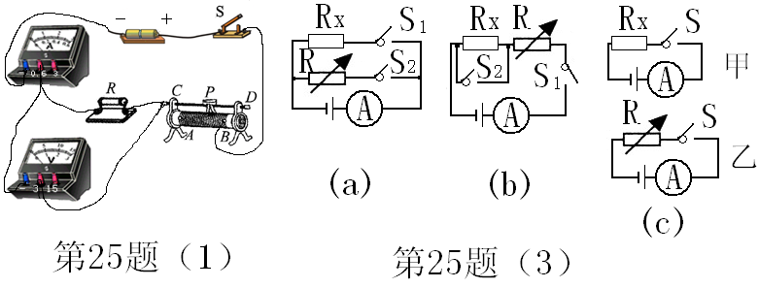

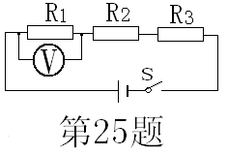
25．（B题）（1）实验过程中，没有保证通过电阻的电流不变。因为每次改变电阻箱的阻值时，电路中的电流发生了变化。（2分）
（2）电路如图（1分）
实验步骤：（2分）
第1步：按电路图连接好电路。
第2步：闭合开关S，测量R₁两端的电压，记录R₁的阻值和电压表示数。
第3步：断开开关S，把电压表连接在R₂两端。闭合开关S，测量R₂两端的电压，记录R₂的阻值和电压表示数。
第4步：仿照第3步，测量R₃两端的电压，记录R₃的阻值和相应的电压表示数。

